TAREA DE REPASO Y REFUERZO DE LENGUA PARA LA SEMANA DEL 23 AL 27 DE MARZO
MI NUEVO CORREO PARA DUDAS ES Aliciarosachirino@hotmail.com
DESEO QUE TODOS ESTÉN BIEN MUCHOS BESOS Y HASTA PRONTO.

LUNES 23 DE MARZO (GRAMÁTICA)
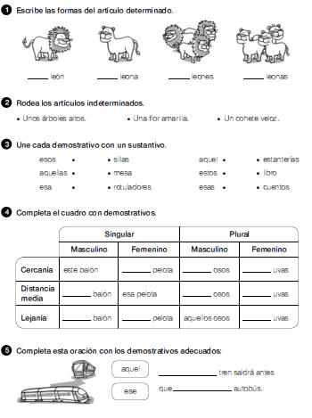

MARTES 24 DE MARZO (GRAMÁTICA)

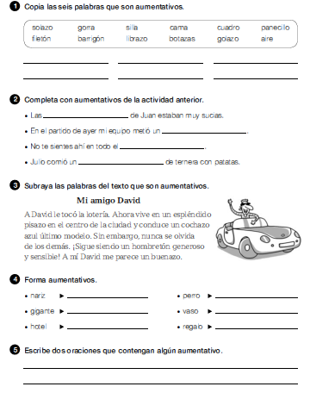

MIÉRCOLES 25 DE REPASO (ORTOGRAFÍA)

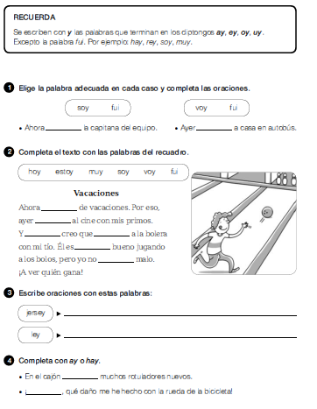

JUEVES 26 DE MARZO (EXPRESIÓN ESCRITA)
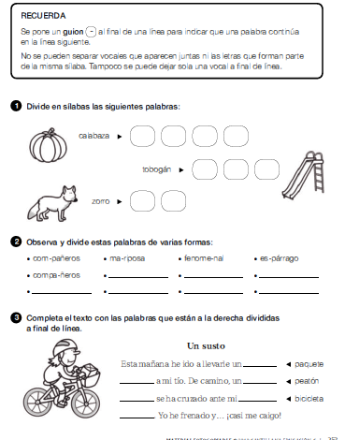

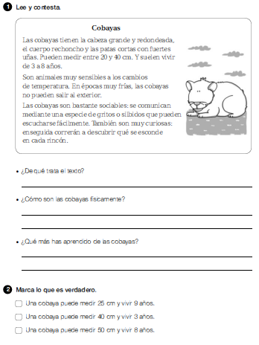
VIERNES 27 DE MARZO (COMPRENSIÓN LECTORA.LEE Y RESPONDE

